МУНИЦИПАЛЬНОЕ БЮДЖЕТНОЕ ДОШКОЛЬНОЕ ОБРАЗОВАТЕЛЬНОЕ УЧРЕЖДЕНИЕ ДЕТСКИЙ САД № 480 КОМБИНИРОВАННОГО ВИДА ГОРОДА ЧЕЛЯБИНСКА
454100, г. Челябинск, ул. Чичерина, 4б. тел. 794-09-09, 244-40-72

Семинар-практикум для педагогов

«ИГРЫ С ЦВЕТОМ ДЛЯ ДОШКОЛЬНИКОВ»
Цель: ознакомление с разнообразием игр, направленных на ознакомление детей с основными цветами; закрепление и обогащение представлений о цветах и оттенках окружающих предметов и объектов природы; развитие умения смешивать краски для получения нужных цветов и оттенков; формирование умения различать цвета по светлоте и насыщенности и т. д.
Место проведения: методкабинет детского сада.
Материалы и оборудование: игры, краски, кисти, вода, бумага

Подготовила: Еремина Наталья Сергеевна воспитатель

Ход: теоретическая и практическая часть.

Познание окружающего мира начинается с восприятия предметов и явлений. Все другие формы познания - запоминание, мышление, воображение - строятся на основе образов восприятия, являются результатом их переработки. Поэтому нормальное развитие ребенка невозможно без опоры на полноценное восприятие. Восприятие - это непосредственное, чувственное отражение действительности в сознании, способность воспринимать, различать и усваивать явления внешнего мира.
Цвет является значимым свойством объектов окружающего мира. Цвет нельзя выделить практическим путем, в ходе действий с предметами, как, например, форму или величину. К тому же цвет не всегда напрямую влияет на сущность предметов, их функцию. Тем не менее это то свойство, которое первым обращает на себя внимание, позволяет выделить объект среди других и запомнить его.
Сенсорными эталонами в области восприятия цвета служат так называемые хроматические (красный, оранжевый, желтый, зеленый, синий, голубой) и ахроматические цвета (белый, черный, оттенки серого).
Среди хроматических цветов красный, желтый и синий являются чистыми цветами. Все другие цвета получаются в результате смешивания двух красок.
Также различают оттенки цвета по светлоте, которые зависят от процентного соотношения белого и основного цветов. Светлота серого цвета зависит от процентного соотношения черного и белого цветов.
Игры с цветом:
- дают знания об основных и составных цветах,
- обучают свободному смешиванию трех гуашевых красок: синей, желтой, красной; смешиванию одной из них с белой или черной краской;
- обучают правильному подбору цветовых сочетаний («читая» их ребенок видит мир глазами мастера, художника, впитывает его мысли, чувства, настроение; это обогащает мировоззрение ребенка и помогает ему освоить художественный «язык» цвета);
- обучают придавать особое значение выбору цветовой гаммы (здесь у каждого ребенка свои пристрастия: одни отдают предпочтения теплым цветам и оттенкам; других же больше привлекают синий спектр и холодные цвета);
- обучают ребенка видеть красоту в гармонии красок, ощущать связь между миром цвета и миром собственных чувств.
Игры с цветом можно разделить на следующие группы:
- дидактические игры;
- подвижные игры;
- игры на развитие воображения;
- словесные игры;
- настольно-печатные игры;
- игры-эксперименты;
- электронные игры;
- серия игр «Волшебные фломастеры».
Названия игр, их цели и краткое описание представлены в Приложении 1.
Также в работе с детьми по изучению цветов можно использовать «Сказки про краски», которые представлены в Приложении 2.
Игры с цветом просты в изготовлении своими руками. Заготовки к некоторым играм представлены в Приложении 3.
Приложение 2
СКАЗКИ ПРО КРАСКИ

«ТРИ ЦАРЕВНЫ ГУАШЕВОГО ЦАРСТВА»
Цели: ознакомление с основными цветами спектра (красный, желтый, синий), ознакомление со способом получения новых цветов и оттенков путем смешивания основных цветов.

В некотором царстве, в Гуашевом государстве жили-были три прекрасные царевны - Красная, Желтая и Синяя.
Красная царевна была самой горячей, яркой, величественной, веселой и смелой. Желтая царевна была доброй, солнечной, золотой и богатой. А Синяя царевна была спокойной, тихой и печальной.
У каждой царевны было свое маленькое королевство, где ее окружали дома, предметы, животные и растения, которые подходили ей по цвету и по характеру. Все остальные Краски завидовали трем важным царевнам. Зеленой краске тоже захотелось быть главной и иметь свое королевство — свой дом, парк, красивые цветы и многое другое. “Я так приятна для глаз, - говорила она. - Зелень травы, деревьев и кустарников любят и взрослые, и дети. Почему я не царевна?”
Но краски дружно возражали ей: “Ты прекрасна и очень привлекательна, но зеленый цвет - не основной, не главный. Всю многоцветность мира можно передать только с помощью 3-х красок - красной, желтой, синей и новых красок, полученных, смешивая красную, желтую и синюю. А если тебя, Зеленая, начнут смешивать с другими цветами, то неизвестно, что получится”.
“Это не так. Я все равно хочу быть главной”, - твердила упрямая Зеленая краска.
Надоели царю Гуашевого царства эти разговоры, и он издал приказ, в котором повелевал Художнику доказать скандальной Зеленой краске, что она не главная, не основная. Наложил Художник на палитру желтую, синюю и зеленую краски и начал смешивать их с красной, самой яркой, смелой и решительной. Что же получилось?
Желтая и Красная - оранжевая,
Синяя и Красная - фиолетовая,
Зеленая и Красная - грязь какая-то.
И сразу все поняли, почему в их Гуашевом царстве только три основные Краски-царевны. Смешивая эти краски, можно получить все другие цвета. Даже вздорный зеленый цвет можно получить, если к синей добавить желтую краску. Синяя и желтая - зеленая.
Прошло уже много времени, а в Гуашевом царстве продолжают жить-поживать три царевны - Красная, Желтая и Синяя.
Если вы не верите, что эти три краски - самые главные, основные, убедитесь в этом сами, смешивая краски на палитре.
Продолжение Приложения 2
«В ГОСТИ К КРАСКЕ МЫ ПОЙДЁМ»
Цель: закрепление понимания того, что три краски - красная, синяя и желтая - основные.

Помнишь?.. В некотором царстве, в Гуашевом государстве жили-были три прекрасные царевны. Как их звали? Правильно, Красная, Синяя и Желтая.
Красная царевна была... Какой?
Желтая царевна была... Какой?
Синяя царевна была... Какой?
Каждая из них жила в своем маленьком королевстве, где ее окружали строения, предметы, животные и растения, которые подходили ей по цвету и по характеру.
Веселые, яркие красные деревья росли в королевстве Красной царевны.
Солнечные, золотые - у Желтой.
Тихие, спокойные и печальные - у Синей.
Но царевны никогда ни с кем не общались и мечтали о том, что когда-нибудь кто-нибудь к ним приедет в гости и они станут дружить. Особенно царевны хотели подружиться с добрыми, дружными детьми.
- Хотите пойти в гости?
(Воспитатель предлагает каждому ребенку решить, к какой царевне он пойдет в гости, и выполнить задание - нарисовать или раскрасить что-либо любимой краской хозяйки. Если решил пойти к Красной царевне – красной краской, если к Желтой царевне – желтой краской.)
Царевны-хозяйки хвалят детей за инициативу и творчество.

Продолжение Приложения 2
«КАК ДВЕ ЦАРЕВНЫ – КРАСНАЯ И ЖЁЛТАЯ -
В ГОСТИ ДРУГ К ДРУГУ ХОДИЛИ»

Цели: упражнение детей в смешивании красной и желтой красок для получения нового цвета - оранжевой краски, подведение детей к пониманию того, что красный, желтый, оранжевый и множество их оттенков называют теплыми цветами.

Однажды Желтая царевна получила приглашение от Красной царевны, которая приглашала в свое королевство Желтую царевну со своими друзьями.
Обрадовались они и собрались в путь. Долго ли, коротко ли шла дорога... А вот и Красное королевство!
Вошла Желтая царевна и ее друзья в ворота Красного королевства, и тут же им было предложено надеть красные плащи. Одели они красные плащи и...
Что же получилось? А получилось превращение, волшебство.
(Дети вместе с воспитателем смачивают водой фигурку, окрашенную желтой краской, и в невысохший красочный слой вводят красную краску. Две краски плавно соединяются.)
И тут желтые “гости” Красной царевны замечают, что все они стали разных красно-оранжевых оттенков. И при этом у них есть что-то общее - они все как будто излучают тепло, потому что очень близки к цвету огня и солнца.
Гости радуются и называют себя теплыми цветами.

Продолжение Приложения 2
«КАК СИНЯЯ ЦАРЕВНА
В ГОСТИ К КРАСНОЙ СОБИРАЛАСЬ»

Цели: Закрепление знания основных цветов спектра - красный, синий, желтый, ознакомление с получением нового цвета - фиолетового, его оттенков (красно-фиолетового, сиреневого) путем смешивания красной и синей красок, ознакомление с холодными цветами.

Повторяется начало сказки о трех царевна Гуашевого царства. Вспоминаем с детьми, как Желтая царевна со своими придворными ходили в гости к Красной царевне, и что из этого получилось.
Воспитатель продолжает:
“Синяя царевна, самая тихая и печальная, узнала, что Красная царевна и Желтая царевна ходят друг к другу в гости. Залилась она горькими слезами: “У Красной и Желтой красок такая милая теплая компания, а я в холоде и тоске живу одна”.
И тогда решила Синяя царевна обратиться к вам за помощью: “Помогите пригласить в мое королевство Красную царевну”. Поможете? Красная царевна с радостью согласилась навестить Синюю царевну. Она прихватила с собой красные наряды - в подарок для Синей царевны и ее придворных.
Одела Синяя царевна красное платье и ...
Что же получилось?”
(Дети экспериментируют с красками. Фигурки окрашивают в синий цвет и в невысохший красочный слой вводят красную краску. Краски плавно соединяются и образуют фиолетовый цвет и его оттенки).
Вместе с Синей царевной создается союз холодных цветов - льда, неба, водных глубин, глубин подземного царства.
Воспитатель называет холодные цвета и их оттенки, которые получились у детей при смешивании красок.

Продолжение Приложения 2
«СКАЗОЧНАЯ ИСТОРИЯ ПРО ГНОМИКОВ»

Цель: закрепление знаний детей о цветах красок и их оттенках.

В одном сказочном лесу жили гномики. Однажды, гуляя по лесу, они нашли коробку с красками. Краски очень понравились гномикам. Они принесли их домой, и начали рисовать.
Рисунки получились яркими и красивыми. Но скоро гномики стали ссориться из-за красок. Тогда они решили, что каждый выберет себе ту краску, которая больше всех ему понравилась. Гномы быстро разобрали краски. Это были такие краски: красная, желтая, голубая, синяя, фиолетовая. Всего пять, а гномиков-то семь. Двум гномикам красок не хватило, и они очень огорчились. Остальные гномики, хоть и выбрали себе краски, не очень-то им обрадовались. Это были очень дружные гномы, и они не могли радоваться в том время, когда другие гномики ходили печальными.
Пока гномы думали и гадали, как же им быть, на улице пошел дождик. Вышли из домика гномы и увидели после дождя на небе радугу. Тут один гномик закричал: “Ура! Придумал!”
Гном сказал: “Друзья! У нас всего пять красок, а гномов семь. Давайте попробуем смешать краски. Может быть, у нас что-нибудь получится”.
Подумали гномики и решили: “А что, если мы смешаем желтую и синюю краску?” Попробовали, смешали желтую краску и синюю краску, и получили краску какого цвета?.. (Ответ детей: “зеленую краску”).
Всем гномам это очень понравилось. А гном, которому не хватило краски, очень обрадовался и закричал: “Как хорошо, что получилась зеленая краска! Это мой любимый цвет! Я раскрашу им травку около домика, листочки на деревьях, иголочки на соснах и елках, еще много-много разных предметов”.
(Гномикам предлагается смешать краски, чтобы получить новую краску для седьмого гнома. Гномики смешивают желтую и красную краски).
Седьмой гномик: “Ура! У меня тоже есть своя краска, только не знаю, какого цвета, но очень красивая. Такого цвета морковка, апельсин и много других предметов”.
Воспитатель: “Дети, помогите гномику. Какого цвета получилась краска? Посмотрите внимательно”. Дети: “Оранжевая”. Воспитатель: “Давайте вспомним, какие краски у гномиков, какого цвета”. (Дети называют цвета).

Продолжение Приложения 2
РАЗНОЦВЕТНОЕ ЦАРСТВО
Цель: закрепление представлений о цветах окружающих предметов и объектов природы, характере цветов

Было на свете одно бесцветное царство унылое государство. Все там было бесцветным, и потому жизнь у людей там тоже была бесцветной, неинтересной. Никто там не смеялся и не плакал, не уставал и не отдыхал, не злился и не веселился.
И однажды проезжала мимо этого царства королева Палитра со своими слугами - цветами разноцветными. Посмотрела королева Палитра на бесцветную страну и решила подарить жителям желтый цвет.
- Берите, - говорит, - моего Желтого слугу. Пусть он вас радует, настроение поднимает.
Желтый слуга засмеялся, брызнул краской и попал прямо на солнце. В тот же миг стало солнце желтым, теплым и приветливым. Люди посмотрели на него, и так им стало весело и радостно от желтого цвета.
А королева Палитра подумала-подумала и решила:
- А подарю-ка я вам еще и Красного слугу. Будет он вам бодрости, силы и храбрости прибавлять.
Красный слуга весело подпрыгнул и огнем заплясал-закружился, а потом о землю стукнулся и красными цветочками по полю рассыпался. А людям от красных огненных языков силы молодецкой да храбрости удалецкой прибавилось.
А королева Палитра не унимается:
- Берите, - говорит, - еще вдобавок и Синего слугу. Пусть он вас успокаивает да убаюкивает, когда устанете вы резвиться и веселиться.
Синий слуга от радости взвился птицей в небо, а с неба нырнул рыбкой в реку. И стали небо и река синие. Люди посмотрели на синее небо да на синюю воду, и стало им спокойно и хорошо: руки-ноги их расслабились, размякли, а глаза сами закрываться стали. А королева Палитра совсем разошлась:
- Возьмите заодно и Зеленого слугу. Он все ваши тревоги прочь разгонит и придаст вам веры в себя.
Зеленый слуга по траве расстелился да деревья обнял - стали трава и деревья зелеными. Люди глянули на траву с деревьями - взгляд не оторвать, до того уютно им стало, а все тревоги и печали ушли далеко-далеко.
Стала думать королева Палитра, какой бы еще цвет им подарить. И решила:
- Отдам вам Белого слугу. Такой он праздничный, нарядный и чистый. Пусть живет в вашем царстве-государстве.
Белый слуга вспорхнул, по облачкам прошелся, овечек коснулся да девчоночьи бантики потеребил. И стали облака в небе, овечки в поле да ленточки в косах у девчонок белыми, воздушными и праздничными. Люди смотрят на них - и сердца их поют. Посмотрела королева Палитра на все это великолепие и загордилась:
- Как хорошо я это царство-государство разукрасила! Залюбуешься! Всех своих слуг на доброе дело отдала.
- Нет, не всех, еще мы остались, - вдруг сказал чей-то тихий голос.
Королева Палитра обернулась и увидела печального и строгого Черного слугу и грустного и унылого Серого слугу.
- Слишком вы уж невеселые, - сказала королева Палитра, - даже не знаю: отдавать ли вас? Еще все испортите...
- Не испортим, - отвечают Черный и Серый слуги, - даже наоборот - пригодимся, если вдруг кому-нибудь взгрустнется и захочется поплакать, ведь все время веселиться да радоваться тоже неинтересно.
Сказала королева Палитра: «Идите, только потихоньку, чтобы никого не расстроить». И тогда печальный и строгий Черный слуга прижался к самой земле и уполз. И стала Земля черной.
А грустный и унылый Серый слуга спрятался далеко в горах. И стали они серыми.
С тех пор стала та страна называться разноцветным царством - веселым государством.
Приложение 3

«Спрячь мышку»

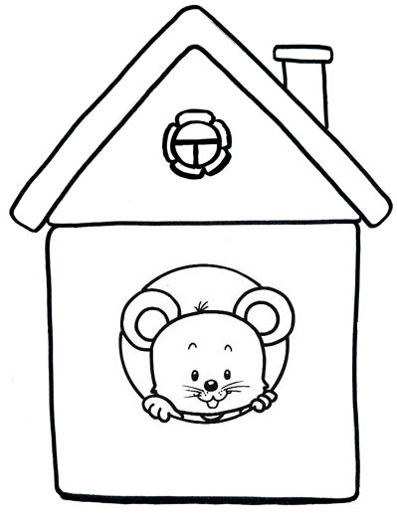

Продолжение Приложения 3

«Помоги рыбкам»

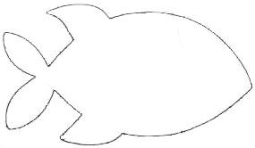

Продолжение Приложения 3

«Веселые краски»

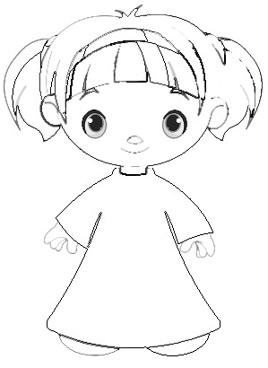

Продолжение Приложения 3

«Краски Снеговика и Солнца»
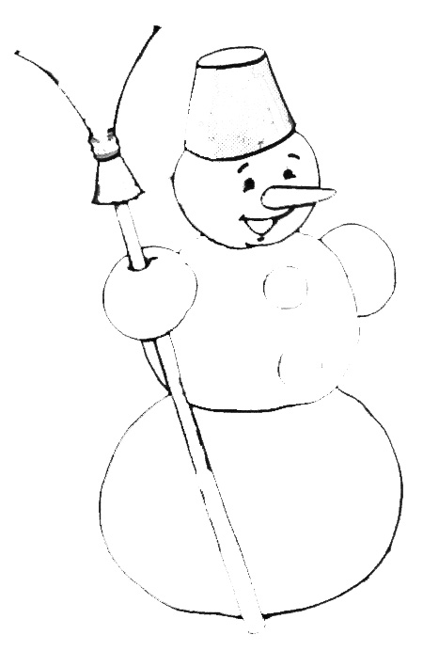

Продолжение Приложения 3
«Кто в домике живет»
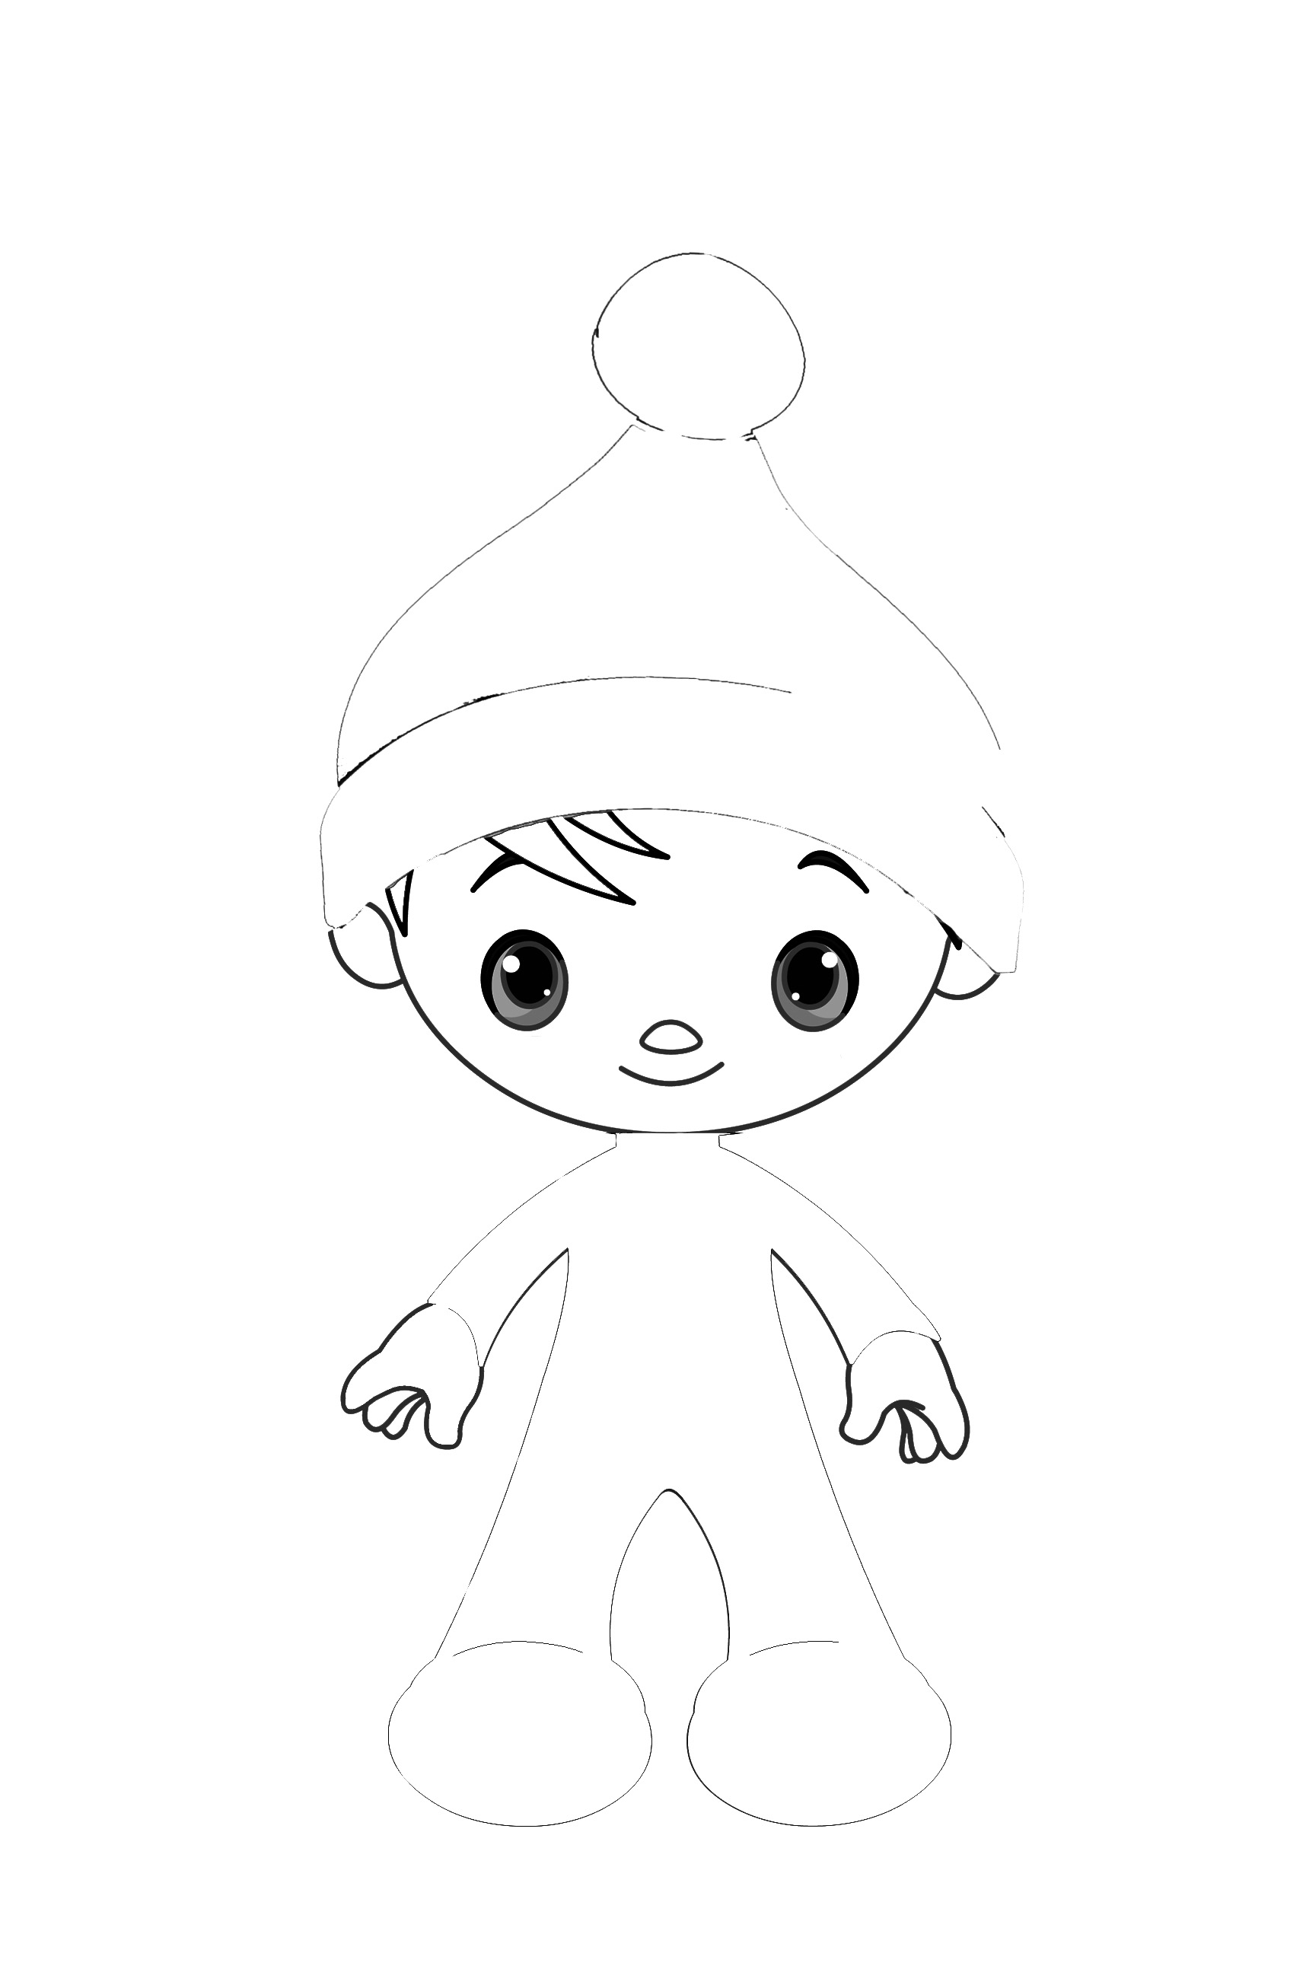
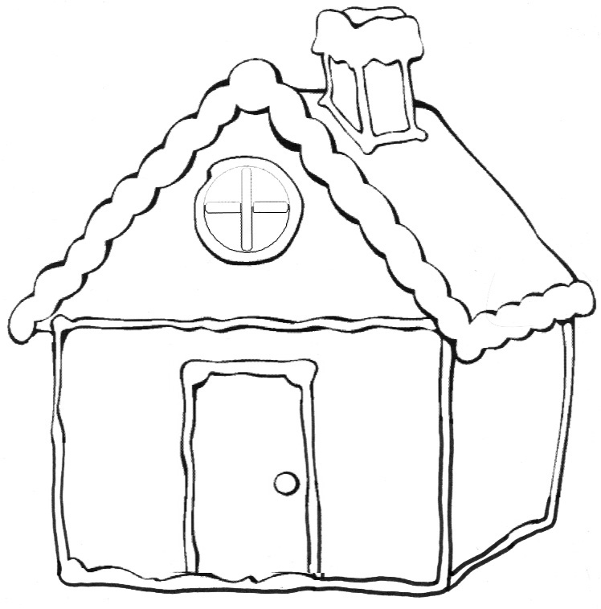
Продолжение Приложения 3

«Веселые гусеницы»
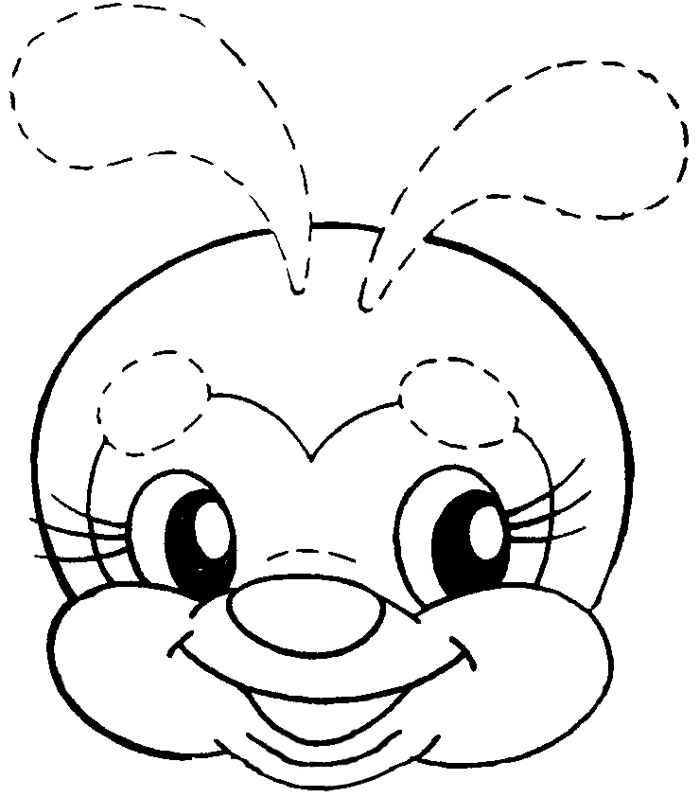

Продолжение Приложения 3

«Подбери цвет и составь узор»
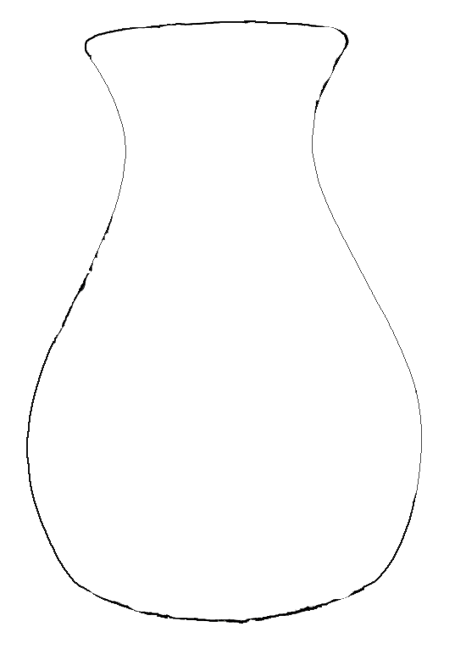
Продолжение Приложения 3
«Цветные загадки»

Он в яйце есть и в цыпленке,
В масле, что лежит в масленке,
В каждом спелом колоске,
В солнце, в сыре и в песке.
(Желтый цвет)

Он с лягушкой может квакать,
Вместе с крокодилом плакать,
Из земли с травой расти,
Но не может он цвести.
(Зелёный цвет)

Всех быков он возмущает,
Ехать дальше запрещает,
Вместе с кровью в нас течет,
Щеки всем врунам печет.
(Красный цвет)

Каждый апельсин им полон,
Веселей с ним даже клоун,
Он повсюду на лисе
И на белке в колесе.
(Рыжий цвет)

Снегом он лежит на крыше,
Чертят по нему и пишут,
Он в коровьем молоке
И в сметане, и в муке.
(Белый цвет)

Хоть таится в дымоходе,
У пантер он вечно в моде,
Да и негр его любой
Носит каждый день с собой.
(Черный цвет)

Он на небе в день погожий
И на незабудках тоже,
А на крыльях мотылька,
Может он взлететь с цветка.
(Голубой цвет)

Он в асфальте и бетоне,
В теплом пухе на вороне,
В волке и его хвосте
И у кошек в темноте.
(Серый цвет)

Есть он в кофе, в чечевице,
В медвежонке и корице,
В шоколаде тоже есть –
Без него его не съесть.
(Коричневый цвет)

Им треть флага занята,
Он в название кита,
И в букете васильковом,
И на ящике почтовом.
(Синий цвет)

Увидав его под глазом,
Драчуна жалеют сразу,
А вот баклажан и слива
С ним довольны и счастливы.
(Фиолетовый цвет)

Скажет каждый мальчик зрячий
Про него, что он девчачий,
Если ж аиста макнем,
Станет, как фламинго, в нем.
(Розовый цвет)

Признак рыбы говорящей,
Он пиратом спрятан в ящик,
Есть в короне и в кольце,
И на сказочном крыльце.
(Золотой цвет)

Есть в малине. Без сомненья,
Есть в малиновом варенье,
А в банты и провода
Попадает иногда.
(Малиновый цвет)

Продолжение Приложения 3

«Цветовое лото»

ЗЕЛЕНЫЙ

 | 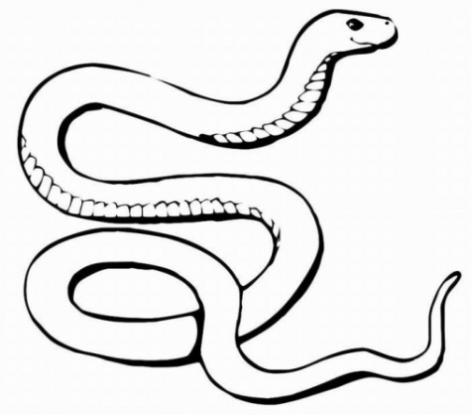 | 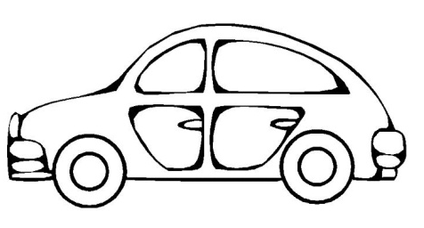
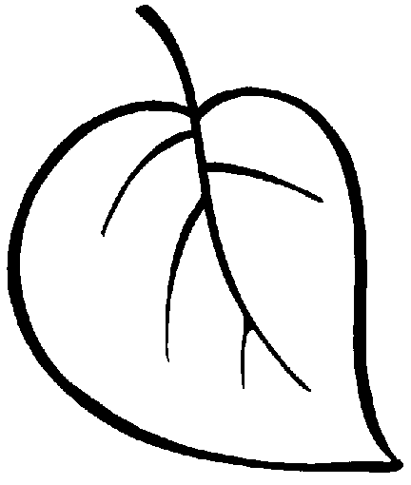 |  | 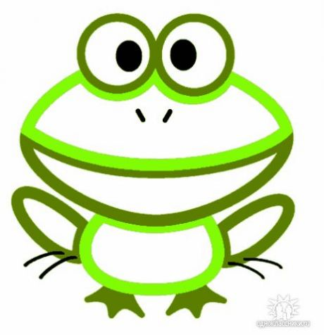
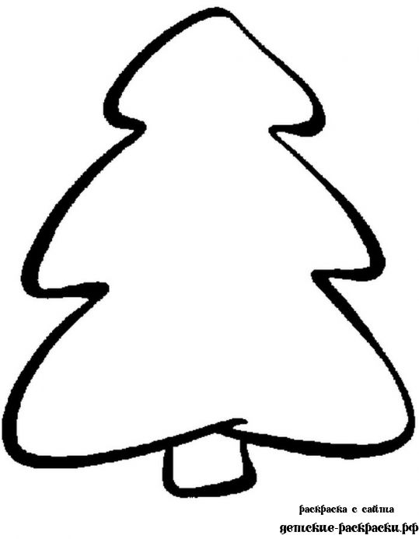

Продолжение Приложения 3

«Цветовое лото»

КРАСНЫЙ

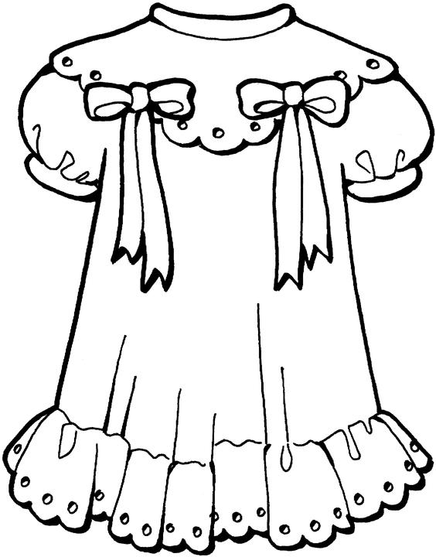
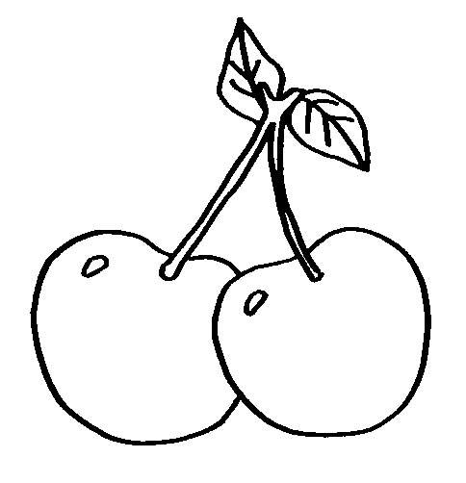

Продолжение Приложения 3

«Цветовое лото»

ЖЕЛТЫЙ
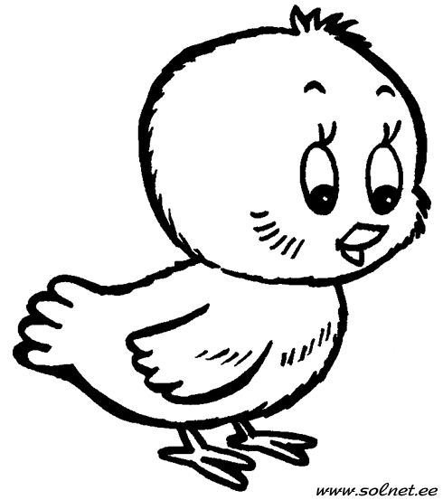

Продолжение Приложения 3

«Цветовое лото»

СИНИЙ
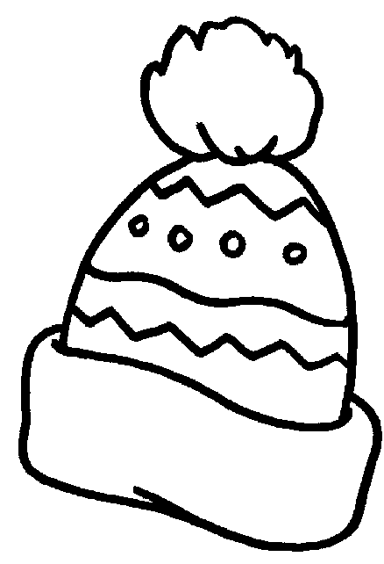
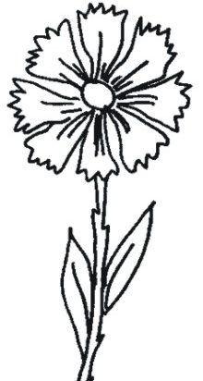

Продолжение Приложения 3

Пальчиковая гимнастика
«Картина»

Взяли кисти, взяли краски,
Нарисуем все как в сказке:
Синее небо,
Зеленый лужок,
Желтое солнце,
Красный цветок,
Белое облако,
Серый забор,
Черным дорогу,
Коричневым двор.
Вот как красиво у нас получается!
Пальчики наши легко разминаются.

